童軍小隊分組旅行計畫
- 請小隊一起依主題設計一天到二天於大台南的旅遊活動，內容包含：虛擬預設的時間、旅行的地點、交通方式、攜帶物品、活動分工、旅遊行程內容（包括午餐）與特色、還請將概估預算列出算出每人的平均分攤費用。活動設計請一律從家裡或安順國中出發，依自己的創意和巧思設計一個真的可以挑戰的行程。
- 交通方式：請依主題利用火車、捷運、公車、腳踏車或步行，或統合搭配幾種交通工具。
3.請先蒐集景點資料，查詢交通接駁車輛，做一個安全且深度之旅。

◎設定主題：
◎參加成員：三年 4 班 第 1 小隊
小隊員包括:1.林羽玲2.林羽珊3.葉恩庭4.盧靜文
◎計畫前往的地點： 高雄-. 旗津.夢時代..六合夜市.
◎活動分工：（小隊長 :盧靜文 ）（總務： 葉恩庭 ）（攝影： 林羽玲 ）（活動：林羽珊 ）（資料： 盧靜文 ）
＊時間規劃包括：集合時間及地點，交通工具？附近地圖及景點？午餐在哪用餐？有無特色小吃？旅遊景點中最值得參訪的點？約幾點回家等，請小隊集思廣益，腦力激盪一下！
◎為避免有人沒事做，請每人依主題完成一張學習單，小隊討論後票選出最佳行程於下週進行報告。
時間規劃 | 地點或行程安排及景點特色說明 | 準備物品 | 交通工具 | 預算
6:00  6:15  6:45  7:03  7:57  8:04  8:12  8:25  8:25-9:30  9:40  9:50  11:50  12:20  12:40  13:00  15:30  15:40  16:00  16:25  17:00  17:25  20:00  20:35  21:30 | 在安順國小集合  搭藍幹線(免錢)  到火車站  搭火車到高雄車站(68)  抵達高雄  搭捷運紅線到美麗島(15)  轉橘線坐到西子灣(7.8號出口)(15)  步行坐遊輪到旗津(15)  逛旗津  坐遊輪  吃冰  步行到捷運  坐捷運到美麗島轉紅線  搭接接駁車到夢時代  到達夢時代吃午餐-野兔村  逛夢時代  搭接駁車到凱旋  搭捷運紅線到三多商圈  到新光碼頭  搭捷運紅線三多商圈到美麗島  逛六合夜市  步行到高雄車站  坐火車  坐藍幹線到家裡  (旗津照片)  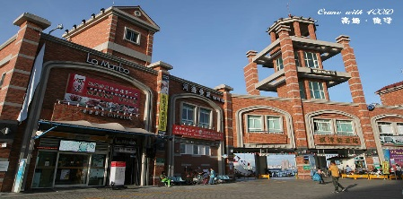 | - 錢2.水3.手機….個人物品  學生證 | 步行  公車  區間車  捷運  捷運  遊輪  遊輪  步行  步行  捷運  接駁車  接駁車  捷運  步行  捷運  步行  火車  公車 | 68.  15  15  20  150  20  100  15  250  150  15  15  350  68

